1. 如何提交pythonstudy文件及程序
2. 选择你想提交的文件或程序  
   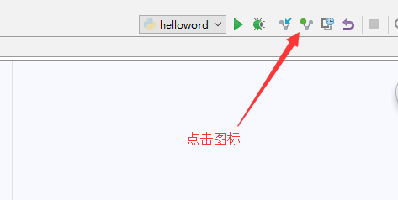
3. 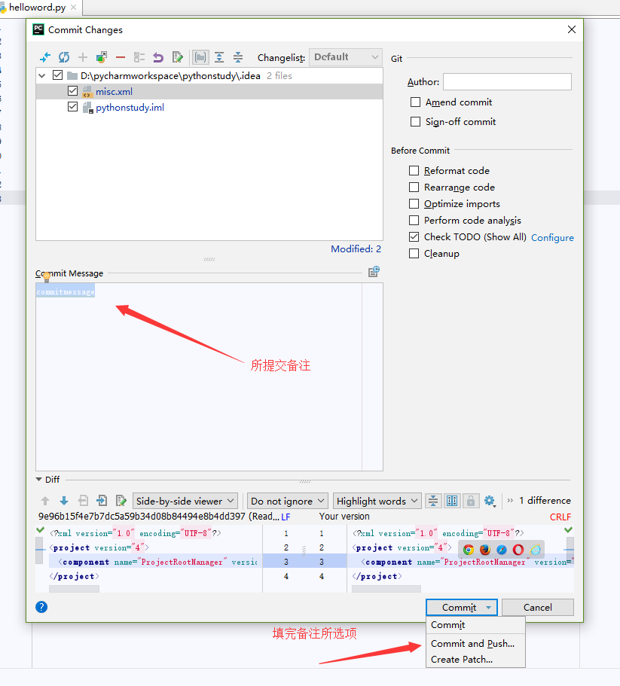
4. 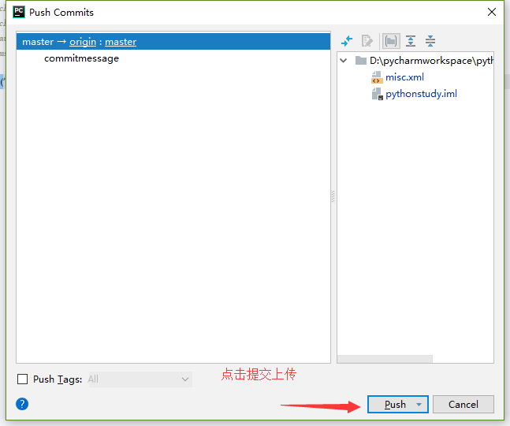
5. 上传结束在github网站寻找上传结果
6. 如文件多次上传失败如何再次成功上传
7. 寻找源文件
8. 将文件拷贝到pythonstudy
9. 在此按照上示方法上传
10. 找回结束
11. Wiki的使用
12. 打开github登陆  
    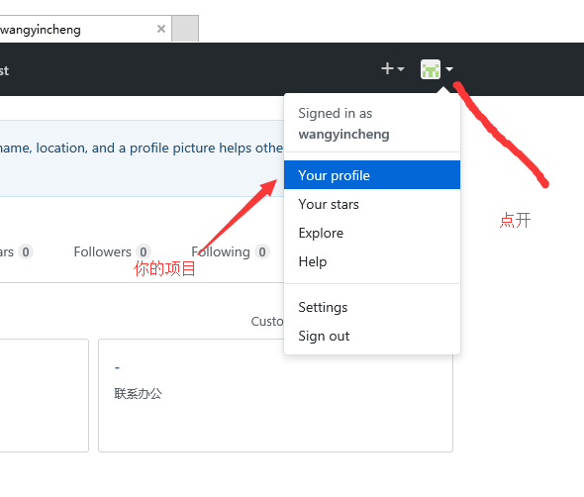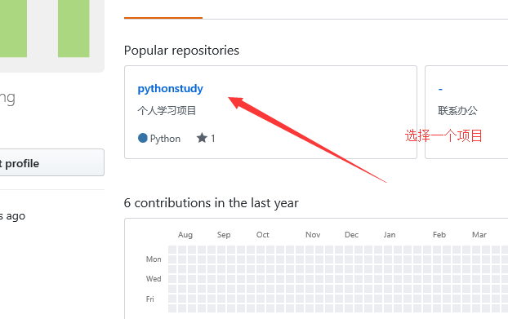
13. 选择完成后点开wiki  
    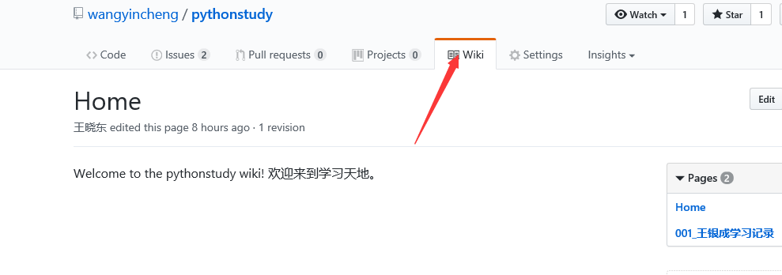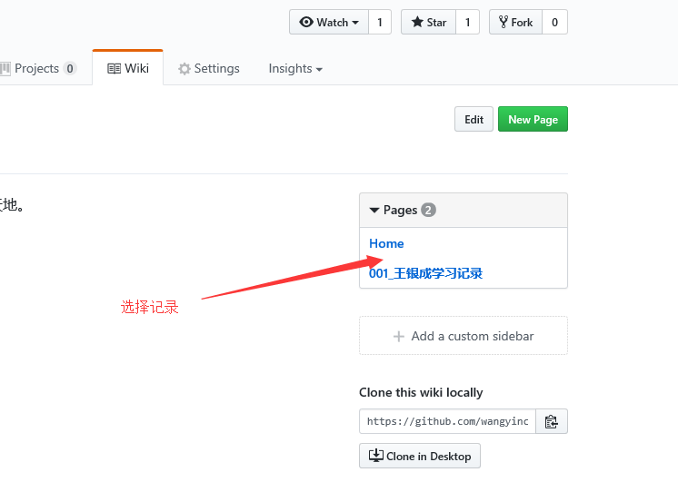
14. 书写本次的记录  
    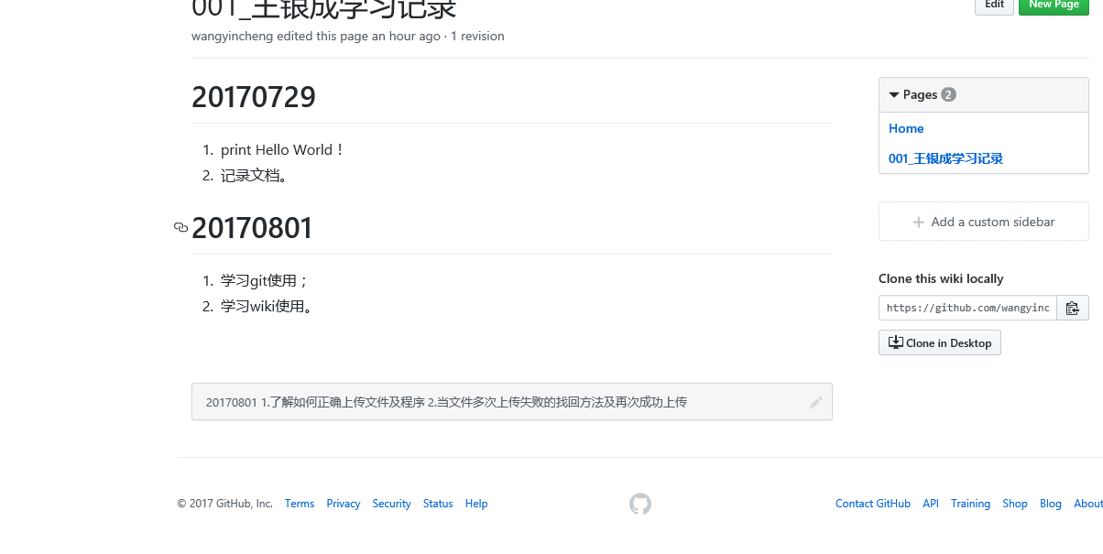
15. Wiki使用完成。